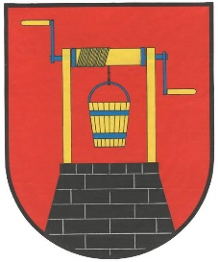

OBEC PONIKLÁ

**Obecně závazná vyhláška č. 1/2012, o zákazu provozování sázkových her, loterií a jiných podobných her na celém území obce**

Zastupitelstvo obce Poniklá vydává dne 17. května 2012 podle ustanovení § 50 odst. 4 zákona č. 202/1990 Sb., o loteriích a jiných podobných hrách, ve znění pozdějších předpisů, a v souladu s ustanoveními § 10 písm. d) a § 84 odst. 2 písm. h) zákona č. 128/2000 Sb., o obcích (obecní zřízení), ve znění pozdějších předpisů, tuto obecně závaznou vyhlášku:

**Článek 1**

**Zákaz provozování sázkových her, loterií a jiných podobných her**

Provozování sázkových her podle § 2 písm. e), g), i), l), m) a n) a loterií a jiných podobných her podle § 2 písm. j) a § 50 odst. 3 zákona č. 202/1990 Sb., o loteriích a jiných podobných hrách se na celém území obce Poniklá zakazuje.

**Článek 2**

**Účinnost**

Tato obecně závazná vyhláška nabývá účinnosti dnem 1. července 2012**.**

*................................... ..........................................*

Ing. Petra Novotná Ing. Tomáš Hájek

místostarostka starosta

Vyvěšeno na úřední desce dne: 25. 5. 2012

Sejmuto z úřední desky dne: 10. 6. 2012